Отчёт по 5-ому этапу инд.проекта

Операционные системы

Абакарова Милана

Содержание

# 1 Цель работы

Загрузить на сайт инофрмацию о проектах, написать тематические посты

# 2 Задание

1. Сделать записи для персональных проектов.
2. Сделать пост по прошедшей неделе.
3. Добавить пост на тему по выбору: языки научного программирования.

# 3 Выполнение работы

Сначала меняю теги и названия категорий для своих проектов.

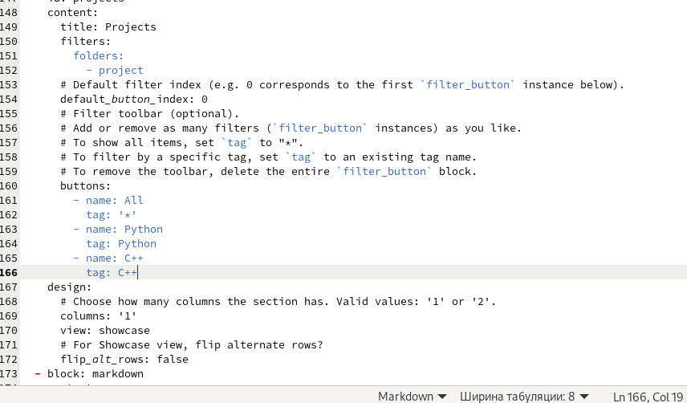

Рис. 1: Смена тегов

Затем я меняю описание и тег для проекта по С++

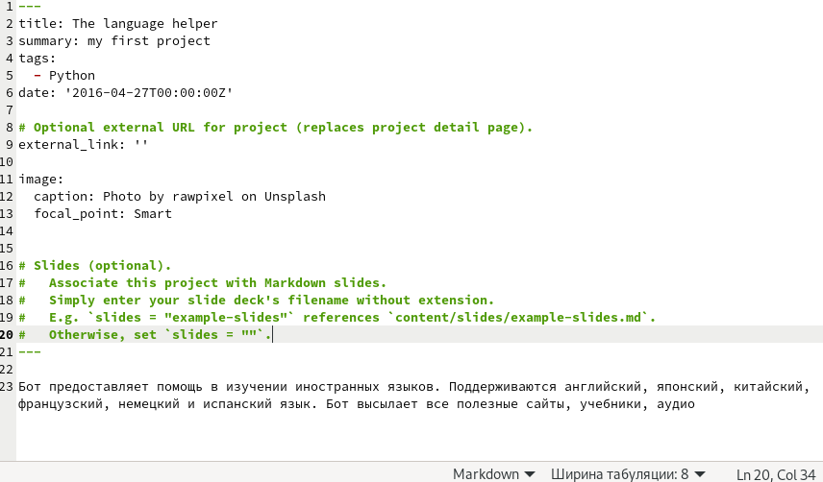

Рис. 2: Настройка первого проекта

Меняю описание и оформление проекта по Python.

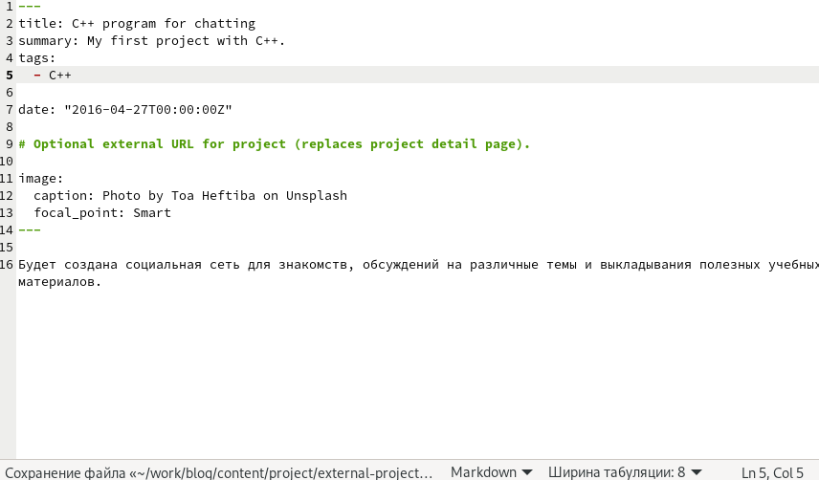

Рис. 3: Настройка второго проекта

Вижу, что информация о проектах была успешно обновлена.

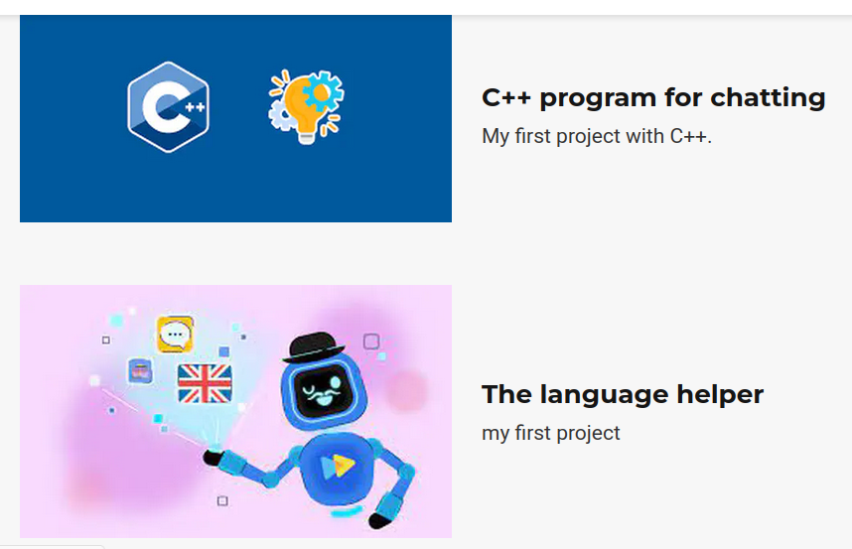

Рис. 4: Вид на сайте

Пишу пост о прошедшей неделе.

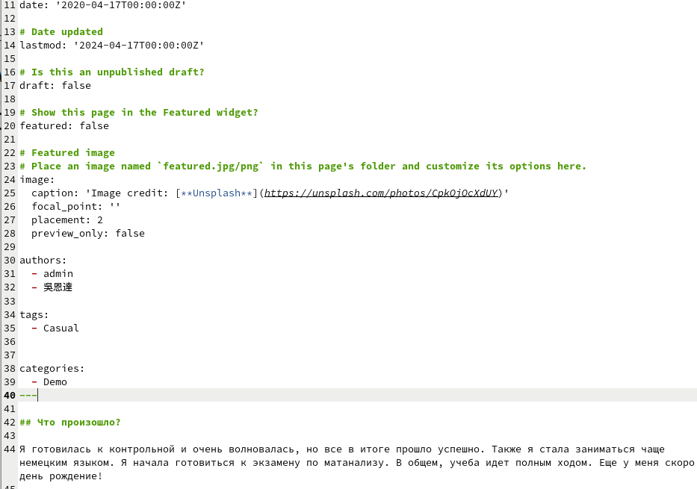

Рис. 5: Пост о прошедшей неделе

Вижу, что пост появился на сайте.

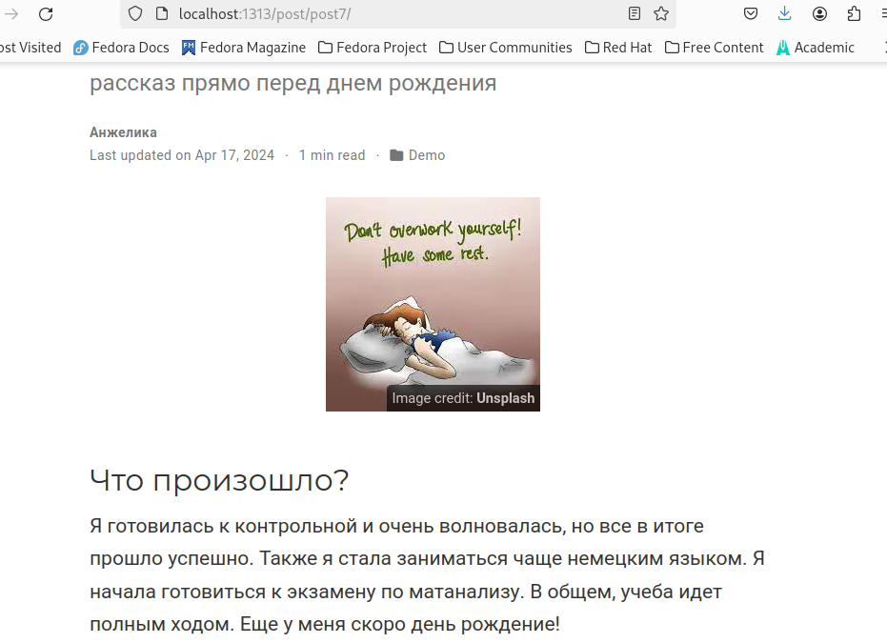

Рис. 6: Вид на сайте

Пишу пост на тему языков научного программирования

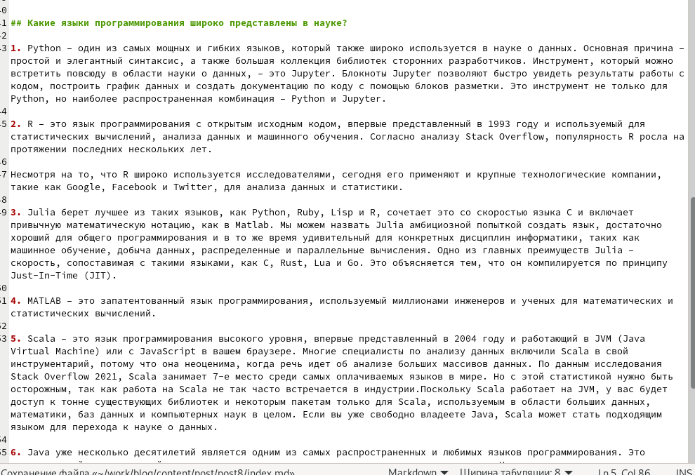

Рис. 7: Тематический пост

Вижу, что пост был опубликован на сайте.

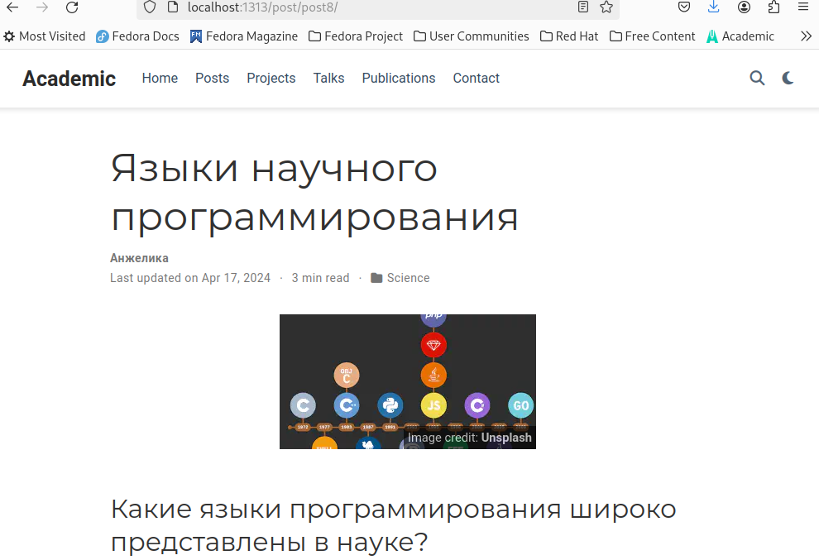

Рис. 8: Вид на сайте

После отправки изменений в репозиторий, вижу, что изменения доступны при публичном пользовании.

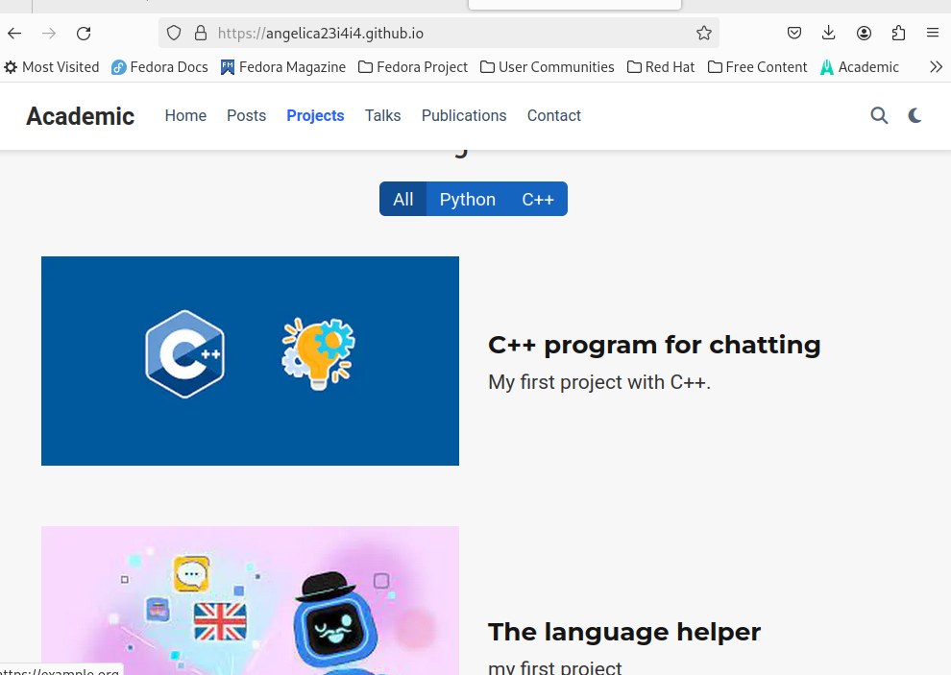

Рис. 9: Вид на сайте

# 4 Выводы

Я загрузила на сайт инофрмацию о проектах, написала тематические посты